СМОЛЕНСКОЕ ОБЛАСТНОЕ ГОСУДАРСТВЕННОЕ БЮДЖЕТНОЕ
ПРОФЕССИОНАЛЬНОЕ ОБРАЗОВАТЕЛЬНОЕ УЧРЕЖДЕНИЕ
«ГАГАРИНСКИЙ МНОГОПРОФИЛЬНЫЙ КОЛЛЕДЖ»

РАБОЧАЯ ПРОГРАММА

учебной дисциплины Иностранный язык (английский)
для специальности 36.02.01. Ветеринария

г. Гагарин
2021 г.

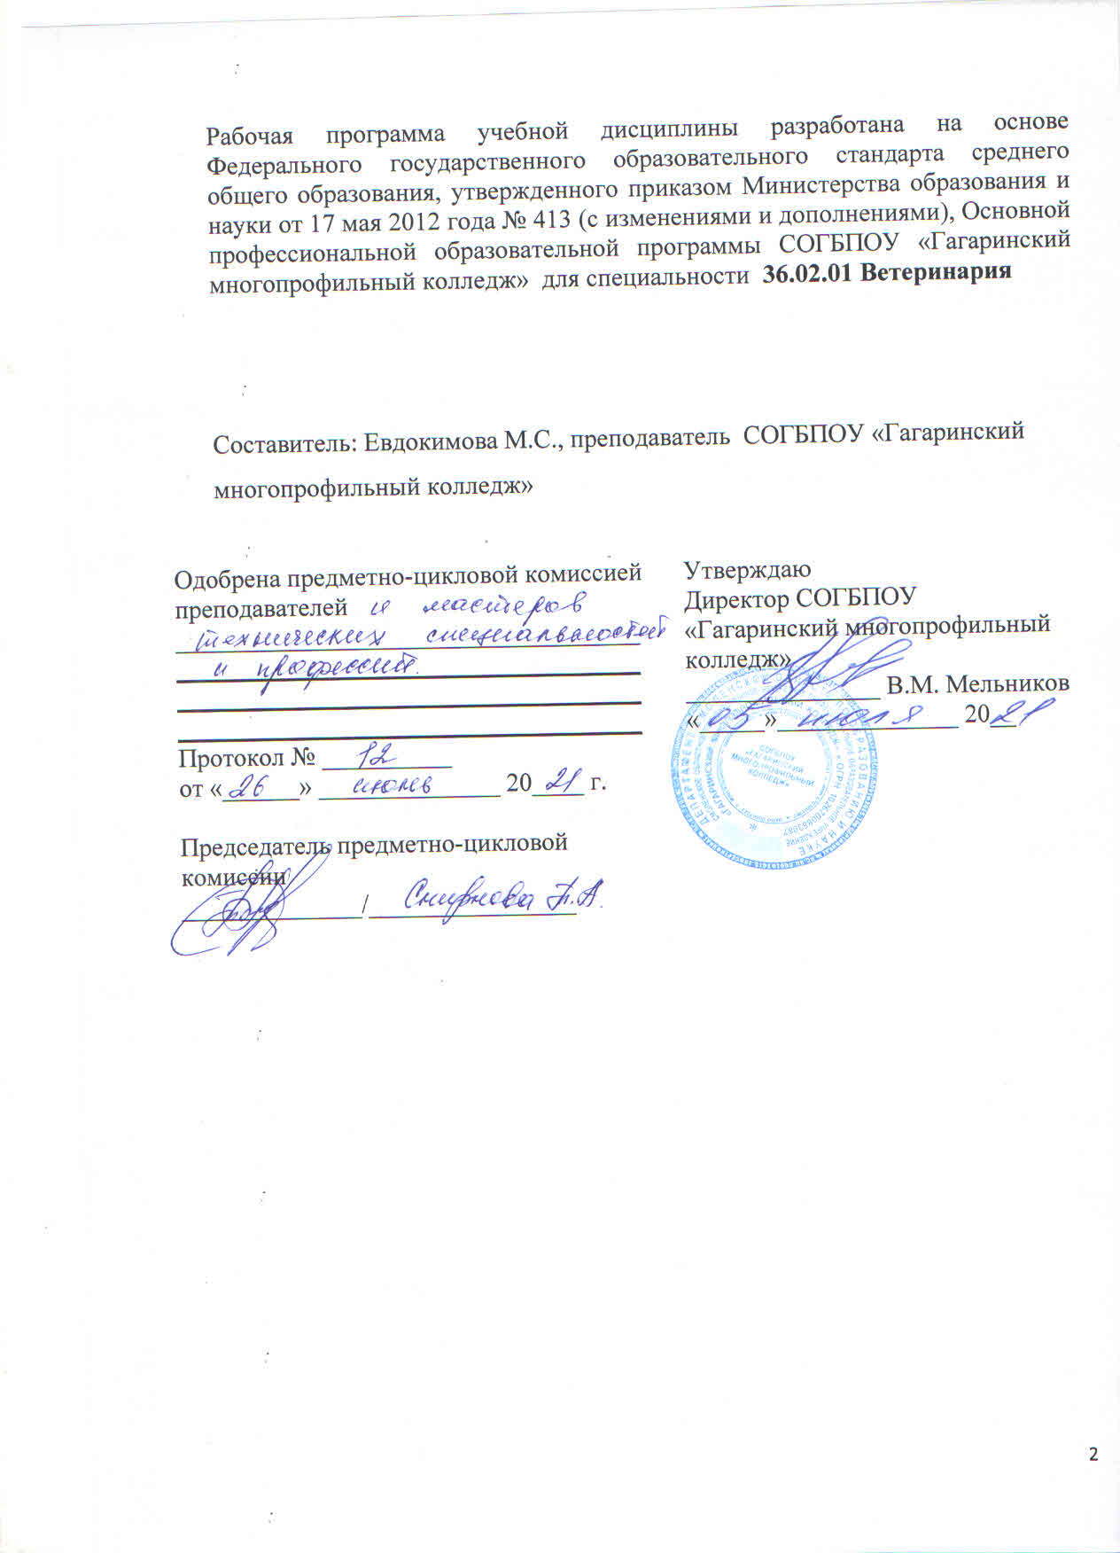

СОДЕРЖАНИЕ

 | стр.
- ПАСПОРТ РАБОЧЕЙ ПРОГРАММЫ УЧЕБНОЙ ДИСЦИПЛИНЫ | 4
- СТРУКТУРА и содержание УЧЕБНОЙ ДИСЦИПЛИНЫ | 6
- условия реализации РАБОЧЕЙ программы учебной дисциплины | 12
- Контроль и оценка результатов Освоения учебной дисциплины | 13

- ПАСПОРТ РАБОЧЕЙ ПРОГРАММЫ УЧЕБНОЙ ДИСЦИПЛИНЫ

ОУД. 03. Иностранный язык (английский)

1.1. Область применения программы
Рабочая программа учебной дисциплины является частью основной профессиональной образовательной программы по специальности 36.02.01 Ветеринария
1.2. Место дисциплины в структуре основной профессиональной образовательной программы: Общеобразовательный цикл.
1.3. Требования к результатам освоения учебной дисциплины:
• личностных:
- сформированность ценностного отношения к языку как культурному феномену и средству отображения развития общества, его истории и духовнойкультуры;
- сформированность широкого представления о достижениях национальных культур, о роли английского языка и культуры в развитии мировой культуры;
- развитие интереса и способности к наблюдению за иным способом мировидения;
- осознание своего места в поликультурном мире; готовность и способность вести диалог на английском языке с представителями других культур, достигать взаимопонимания, находить общие цели и сотрудничать в различных областях для их достижения; умение проявлять толерантность к другому образу мыслей, к иной позиции партнера по общению;
- готовность и способность к непрерывному образованию, включая самообразование, как в профессиональной области с использованием английского языка, так и в сфере английского языка;
• метапредметных:
- умение самостоятельно выбирать успешные коммуникативные стратегии в различных ситуациях общения;
- владение навыками проектной деятельности, моделирующей реальные ситуации межкультурной коммуникации;
- умение организовать коммуникативную деятельность, продуктивно общаться и взаимодействовать с ее участниками, учитывать их позиции, эффективно разрешать конфликты;
- умение ясно, логично и точно излагать свою точку зрения, используя адекватные языковые средства;
• предметных:
- сформированность коммуникативной иноязычной компетенции, необходимой для успешной социализации и самореализации, как инструмента межкультурного общения в современном поликультурном мире;
- владение знаниями о социокультурной специфике англоговорящих стран и умение строить свое речевое и неречевое поведение адекватно этой специфике; умение выделять общее и различное в культуре родной страны и англоговорящих стран;
- достижение порогового уровня владения английским языком, позволяющего выпускникам общаться в устной и письменной формах как с носителями английского языка, так и с представителями других стран, использующими данный язык как средство общения;
- сформированность умения использовать английский язык как средство для получения информации из англоязычных источников в образовательных и самообразовательных целях.
1.4. Рекомендуемое количество часов на освоение программы дисциплины:
Максимальной учебной нагрузки обучающегося 175 часов, в том числе: обязательной аудиторной учебной нагрузки обучающегося 117 часов; самостоятельной работы обучающегося 58 часов.

2. СТРУКТУРА И СОДЕРЖАНИЕ УЧЕБНОЙ ДИСЦИПЛИНЫ

2.1. Объем учебной дисциплины и виды учебной работы
Вид учебной работы | Объем часов
Максимальная учебная нагрузка (всего) | 175 час.
Обязательная аудиторная учебная нагрузка (всего) | 117 час.
в том числе:
практические занятия | 117 час.
Самостоятельная работа обучающегося (всего) | 58 час.
Итоговая аттестация в форме дифференцированного зачета

2.2.1. Тематический план и содержание учебной дисциплины ОУД.03. Иностранный язык (Английский язык)
Наименование разделов и тем | Содержание учебного материала, лабораторные и практические работы, самостоятельная работа обучающихся, курсовая работа (проект) | Объем часов | Уровень освоения
Раздел 1 | Вводно-коррективный фонетический курс | 25
Тема 1.1.  Моя работа | Содержание учебного материала | 17
Тема 1.1.  Моя работа | Ф О Н Е Т И К А  - Вводный тест-квиз по изученному в школе материалу.  - Правила чтения гласных в разных типах слога. Повторение  - Фразовое ударение. Интонация.  Г Р А М М А Т И К А  - Глагол tobe в простом настоящем времени;  - Личные, притяжательные, указательные местоимения;  Л Е К С И К А  - Формулы приветствия, прощания, благодарности. Текст «Моя работа – Ветеринар» | 12
Тема 1.1.  Моя работа |  | 12 | 2
Тема 1.1.  Моя работа | Практические занятия. Упражнения, аудирование и чтение текста и диалогов по теме. | 12
Тема 1.1.  Моя работа | Самостоятельная работа обучающихся. Составление диалога изучения иностранного языка в моей профессии | 5
Тема 1.2.  Ветеринария | Содержание учебного материала | 8
Тема 1.2.  Ветеринария | Г Р А М М А Т И К А  - Глагол tohave в настоящем простом времени;  - Простое настоящее время. Тренировка лексических упражнений по изученному материалу;  - Повторение изученной грамматики;  - Контрольная работа по изученной грамматике | 8 | 2
Тема 1.2.  Ветеринария | Практические занятия. Аудирование и чтение текста и диалогов по теме «Ветеринария». | 8
Раздел 2. | Человек и общество | 73
Тема 2.1.  Моя профессия - Ветеринар | Содержание учебного материала | 16
Тема 2.1.  Моя профессия - Ветеринар | ГРАММАТИКА  - Предлоги места, направления  - Введение PastSimple  - Спец. Вопрос для PastSimple  - Тренировка лексических упражнений на PastSimple  - Словообразование, префиксы в английском языке | 10
Тема 2.1.  Моя профессия - Ветеринар | Практические занятия. Упражнения, аудированиеичтениетекстовдиалогов по теме. | 10
Тема 2.1.  Моя профессия - Ветеринар | Самостоятельная работа обучающихся. Составление презентации студентам на тему «Я – ветеринар» | 6
Тема 2.2. | Содержание учебного материала | 16
Тема 2.2. | ГРАММАТИКА  - Настоящее длительное время PastContinious  - Тренировка лексических упражнений  - Контрольная письменная работа  - Введениеместоименийsome/any  - Much, many, little, few | 10 | 2
Тема 2.2. | Практические занятия. Упражнения, аудирование и чтение текста и диалогов по теме. | 10
Тема 2.2. | Самостоятельная работа обучающихся. Составление ежедневника на неделю | 6
Тема 2.3.  «My farmed animals» | Содержание учебного материала | 15
Тема 2.3.  «My farmed animals» | ГРАММАТИКА  - ПовторениевремёнгруппыSimple  - Past Simple + Past Continious  ЛЕКСИКА  - Типы животных  - Их классификация  - Жизнь животных на ферме | 10 | 2
Тема 2.3.  «My farmed animals» | Практические занятия. Упражнения, аудирование и чтение текста и диалогов по теме. | 10
Тема 2.3.  «My farmed animals» | Самостоятельная работа обучающихся. Составление коллажа «AHouseoffarmedanimals» | 5
Тема 2.4.  Мой город/село | Содержание учебного материала | 15
Тема 2.4.  Мой город/село | ГРАММАТИКА  - Конструкция Past Continious + Past Continious  - Тренировка лексических упражнений (на контрольную)  ЛЕКСИКА  - Городские объекты ( Москва – столица России. Текст)  - Достопримечательности  - Виды национальных символов | 11 | 2
Тема 2.4.  Мой город/село | Практические занятия. Упражнения, аудирование и чтение текста и диалогов по теме. | 11
Тема 2.4.  Мой город/село | Самостоятельная работа обучающихся. Составление путеводителя, карты, экскурсии по городу | 4
Тема 2.5.  Устройство государства | Содержание учебного материала | 11
Тема 2.5.  Устройство государства | ГРАММАТИКА  - Повторение времён группы Continious  ЛЕКСИКА  - Англоговорящие страны  - Государственное и политическое устройство страны | 6 | 2
Тема 2.5.  Устройство государства | Практические занятия. Упражнения, аудирование и чтение текста и диалогов по теме. | 6
Тема 2.5.  Устройство государства | Самостоятельная работа обучающихся. Составление мультимедийной презентации «Англий. Страна изучаемого языка | 5
Раздел 3 | Свободное время | 75
Тема 3.1.  Книги в жизни ветеринара | Содержание учебного материала | 18
Тема 3.1.  Книги в жизни ветеринара | ГРАММАТИКА  - Прошедшее и будущее длительное время  - Модальные глаголы  - Сложносочинённые предложения  ЛЕКСИКА  - Виды книг  - Специальная литература по профилю  - Известные писатели в профиле – «ветеринара» | 12 | 2
Тема 3.1.  Книги в жизни ветеринара | Практические занятия. Упражнения, аудирование и чтение текста и диалогов по теме. | 12
Тема 3.1.  Книги в жизни ветеринара | Самостоятельная работа обучающихся. Составление каталога «домашней библиотеки ветеринара» | 6
Тема 3.2.  Средства массовой информации в работе по профилю | Содержание учебного материала | 16
Тема 3.2.  Средства массовой информации в работе по профилю | ГРАММАТИКА  - Настоящеесовершённое время  - Сложноподчинённое предложение  - Словообразование (суффиксы)  ЛЕКСИКА  - Аудирование, и видео по профилю  - Пресса в работе ветеринара | 10 | 2
Тема 3.2.  Средства массовой информации в работе по профилю | Практические занятия. Упражнения, аудирование и чтение текста и диалогов по теме. | 10
Тема 3.2.  Средства массовой информации в работе по профилю | Самостоятельная работа обучающихся. Составление программы видео-обзора | 6
Тема 3.3.  Ветеринария и защита животных | Содержание учебного материала | 19
Тема 3.3.  Ветеринария и защита животных | ГРАММАТИКА  - Прошедшее и будущее совершённое время  - Словообразование (префиксы прилагательных)  ЛЕКСИКА  - Животные. Их классификация  - Фермерские животные  - Скрябин о животных  - Питание у животных  - Отдых после работы, физическая культура | 14 | 2
Тема 3.3.  Ветеринария и защита животных | Практические занятия. Упражнения, аудирование и чтение текста и диалогов по теме. | 14
Тема 3.3.  Ветеринария и защита животных | Самостоятельная работа обучающихся. Составление программы здорового образа жизни студента | 5
Тема 3.4.  Путешествие на фермы и в сельскую местность | Содержание учебного материала | 22
Тема 3.4.  Путешествие на фермы и в сельскую местность | ГРАММАТИКА  - Система времён глагола настоящего, прошедшего и будущего времени  - Согласование времён  - Словообразование (префиксы глаголов и наречий)  ЛЕКСИКА  - Путешествие студентов на фермы  - Преимущество и недостатки разных видов животных (для лечения)  - Популярные места в селе (для работы) | 12 | 2
Тема 3.4.  Путешествие на фермы и в сельскую местность | Практические занятия. Упражнения, аудирование и чтение текста и диалогов по теме. | 12
Тема 3.4.  Путешествие на фермы и в сельскую местность | Самостоятельная работа обучающихся. Составление маршрута похода на ферму Мульти-коллаж Отдых после работы ветеринара. | 10
 | Дифференцированный зачет | 2

3. условия реализации программы дисциплины
3.1. Требования к минимальному материально-техническому обеспечению
Реализация учебной дисциплины требует наличия учебного кабинета «Иностранный язык ».
Кабинет должен быть оснащен мебелью для
-организации рабочего места преподавателя;
-организации рабочих мест обучающихся;
- рационального размещения и хранения учебного оборудования:
- организации использования аппаратуры.
3.2. Информационное обеспечение обучения. Перечень учебных изданий, Интернет-ресурсов, дополнительной литературы
Основные источники:
1. Голубев А.П., Балюк Н.В. Английский язык: Учебное пособие для студ.
сред.проф. учеб. заведений. - М.: Академия, 2019 г. - 336 с.
2. Баженова Е.А., Гренлунд А.Ю. Английский язык для физкультурных спе-
циальностей. - 3-е изд., испр. и доп. - М.: Издат. центр "Академия", 2017
г. - 352 с.
3. Мюллер В.К. Англо-русский словарь. - М.: Эксмо, 2018 г. - 895 с.

Дополнительные источники:
1. Аракин В.Д. Практический курс англ. языка. - М.: Гуманит. изд. центр
ВЛАДОС, 2019 г. - 544 с.
2. Бонк Н.А., Котий Г.А., Лукьянова Н.А. Учебник английского языка в 2-х
частях. - М.: "ДЕКОНТ+", 2021 г. - 637 с.
3. Голицынский Ю.Б. Английский язык. Грамматика. Сборник упражнений.
Учебное пособие. Издательство: Каро, 2017 г. - 544 с.
4. Дроздова Т.Ю., Берестова А.И., Маилова В.Г. EnglishGrammar: Reference
andPractice: Учебное пособие. - Издание десятое, исправленное и допол-
ненное. - СПб.: Антология, 2018 г. - 464 с.
5. Кравцова Л.И. Английский язык для средних специальных учебных заве-
дений. Учебник. - М.: Высшая школа, 2019 г. - 438 с.
6. Лапидус Б.А., Неускина М.М. Тренируйте английский самостоятельно.
Учебное пособие. - М.: Высшая школа, 2020 г. - 157 с.
7. Сикорская Н.П. Учебник английского языка. - М.: Дом Русской книги,
2021 г. - 253 с.
8. Barry Tomalin. WestminsterEnglish.Курс разговорного английского языка.
М.: Мир книги, 2018 г. - 240 с.
9. Mann, Malcolm; Taylore-Knowles, Steve Exam Skills for Russia: Speaking
and Listening. - Macmillan, 2017. - 167 p.
10. Mann, Malcolm; Taylore-Knowles, Steve Exam Skills for Russia: Reading and
Writing. - Macmillan, 2020. - 223 p.
РесурсыInternet
http://www.megabook.ru. - мегаэнциклопедияКириллиМефодий
http://www.vscool.km.ru - виртуальная школа Кирилл и Мефодий
http://encourse.web - 3.ru/links/portals/ - Изучение английского языка

4. КОНТРОЛЬ И ОЦЕНКА РЕЗУЛЬТАТОВ ОСВОЕНИЯ ДИСЦИПЛИНЫ
Результаты обучения | Формы и методы контроля и оценки результатов обучения
• личностные:  - сформированность ценностного отношения к языку как культурному феномену и средству отображения развития общества, его истории и духовной культуры;  - сформированность широкого представления о достижениях национальных культур, о роли английского языка и культуры в развитии мировой культуры;  - развитие интереса и способности к наблюдению за иным способом мировидения;  - осознание своего места в поликультурном мире; готовность и способность вести диалог на английском языке с представителями других культур, достигать взаимопонимания, находить общие цели и сотрудничать в различных областях для их достижения; умение проявлять толерантность к другому образу мыслей, к иной позиции партнера по общению;  - готовность и способность к непрерывному образованию, включая самообразование, как в профессиональной области с использованием английского языка, так и в сфере английского языка;  • метапредметные:  - умение самостоятельно выбирать успешные коммуникативные стратегии в различных ситуациях общения;  - владение навыками проектной деятельности, моделирующей реальные ситуации межкультурной коммуникации;  - умение организовать коммуникативную деятельность, продуктивно общаться и взаимодействовать с ее участниками, учитывать их позиции, эффективно разрешать конфликты;  - умение ясно, логично и точно излагать свою точку зрения, используя адекватные языковые средства;  • предметные:  - сформированность коммуникативной иноязычной компетенции, необходимой для успешной социализации и самореализации, как инструмента межкультурного общения в современном поликультурном мире;  - владение знаниями о социокультурной специфике англоговорящих стран и умение строить свое речевое и неречевое поведение адекватно этой специфике; умение выделять общее и различное в культуре родной страны и англоговорящих стран;  - достижение порогового уровня владения английским языком, позволяющего выпускникам общаться в устной и письменной формах как с носителями английского языка, так и с представителями других стран, использующими данный язык как средство общения;  - сформированность умения использовать английский язык как средство для получения информации из англоязычных источников в образовательных и самообразовательных целях. | Устный опрос  Письменный опрос  Подготовка презентаций  Аудирование  Тестирование  Дифференцированный зачет  Наблюдение за обучающимися на аудиторных занятиях.  Наблюдение и оценка результатов деятельности обучающихся на практических занятиях  Взаимопроверка и взаимооценка обучающихся на практических занятиях; самопроверка и самооценка выполненных заданий.

